ОПИСАНИЕ МЕСТОПОЛОЖЕНИЯ ГРАНИЦ

Удмуртская Республика, Завьяловский район

Наименование объекта: «Реконструкция ВЛ 10 кВ ф. 5 ПС Чекерил со строительством отпайки ВЛ 10 кВ протяженностью 1,6 км для обеспечения перевода части нагрузки на ВЛ 10 кВ ф. 10 ПС Совхозная»

(наименование объекта, местоположение границ которого описано (далее – объект)

Раздел 1

|  |  |  |  |  |
| --- | --- | --- | --- | --- |
| Сведения об объекте | | | | |
| № п/п | Характеристики объекта | | Описание характеристик | |
| 1 | 2 | | 3 | |
| 1 | Местоположение объекта | | Удмуртская Республика, Завьяловский район, д. Лудорвай | |
| 2 | Площадь объекта +/- величина погрешности определения площади (Р+/- Дельта Р) | | 1983 кв. м. +/- 16 кв. м. | |
| 3 | Иные характеристики объекта | | –– | |
|  | |  | |  |

Раздел 2

|  |  |  |  |  |  |  |
| --- | --- | --- | --- | --- | --- | --- |
| Сведения о местоположении границ объекта | | | | | | |
| 1. Система координат МСК-18, зона2 | | | | | | |
| 1. Сведения о характерных точках границ объекта | | | | | | |
| Обозначение характерных точек границ | Координаты, м | | Метод определения координат характерной точки | Средняя квадрати-ческая погрешность положения характерной точки (Мt), м | | Описание закрепления точки на местности (при наличии) |
| X | Y |
| 1 | 2 | 3 | 4 | 5 | | 6 |
| 1 | 376 494,73 | 2 221 064,72 | Аналитический метод | 0.10 | | –– |
| 2 | 376 364,07 | 2 221 133,91 | Аналитический метод | 0.10 | | –– |
| 3 | 376 361,40 | 2 221 128,54 | Аналитический метод | 0.10 | | –– |
| н4 | 376 357,37 | 2 221 120,92 | Аналитический метод | 0.10 | | –– |
| н5 | 376 346,25 | 2 221 088,15 | Аналитический метод | 0.10 | | –– |
| н6 | 376 344,96 | 2 221 084,49 | Аналитический метод | 0.10 | | –– |
| н7 | 376 339,60 | 2 221 069,22 | Аналитический метод | 0.10 | | –– |
| н8 | 376 331,76 | 2 221 046,91 | Аналитический метод | 0.10 | | –– |
| н9 | 376 328,39 | 2 221 035,61 | Аналитический метод | 0.10 | | –– |
| н10 | 376 337,36 | 2 221 030,72 | Аналитический метод | 0.10 | | –– |
| н11 | 376 339,71 | 2 221 038,58 | Аналитический метод | 0.10 | | –– |
| н12 | 376 343,43 | 2 221 036,53 | Аналитический метод | 0.10 | | –– |
| н13 | 376 346,40 | 2 221 045,77 | Аналитический метод | 0.10 | | –– |
| н14 | 376 342,68 | 2 221 047,81 | Аналитический метод | 0.10 | | –– |
| н15 | 376 348,54 | 2 221 064,49 | Аналитический метод | 0.10 | | –– |
| н16 | 376 353,90 | 2 221 079,76 | Аналитический метод | 0.10 | | –– |
| н17 | 376 355,71 | 2 221 084,91 | Аналитический метод | 0.10 | | –– |
| н18 | 376 369,10 | 2 221 124,46 | Аналитический метод | 0.10 | | –– |
| 19 | 376 384,10 | 2 221 116,52 | Аналитический метод | 0.10 | | –– |
| 20 | 376 407,21 | 2 221 104,28 | Аналитический метод | 0.10 | | –– |
| 21 | 376 430,52 | 2 221 091,94 | Аналитический метод | 0.10 | | –– |
| 22 | 376 453,84 | 2 221 079,59 | Аналитический метод | 0.10 | | –– |
| 23 | 376 475,29 | 2 221 068,24 | Аналитический метод | 0.10 | | –– |
| н24 | 376 473,65 | 2 221 065,15 | Аналитический метод | 0.10 | | –– |
| н25 | 376 475,21 | 2 221 064,34 | Аналитический метод | 0.10 | | –– |
| н26 | 376 484,03 | 2 221 058,56 | Аналитический метод | 0.10 | | –– |
| н27 | 376 487,48 | 2 221 056,67 | Аналитический метод | 0.10 | | –– |
| 28 | 376 488,53 | 2 221 058,66 | Аналитический метод | 0.10 | | –– |
| н29 | 376 491,37 | 2 221 057,16 | Аналитический метод | 0.10 | | –– |
| н1 | 376 494,73 | 2 221 064,72 | Аналитический метод | 0.10 | | –– |
|  | |  | | |  | |

**Графическое описание местоположения границ публичного сервитута**

**«**Реконструкция ВЛ 10 кВ ф. 5 ПС Чекерил со строительством отпайки ВЛ 10 кВ протяженностью 1,6 км для обеспечения перевода части нагрузки на ВЛ 10 кВ ф. 10 ПС Совхозная»

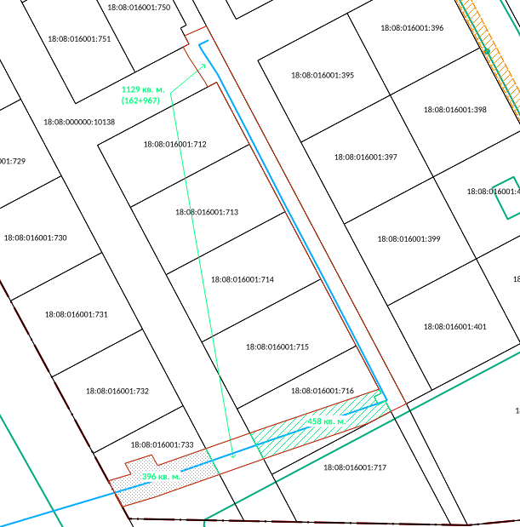

Масштаб 1:2000

Условные обозначения:

**-** граница земельных участков, сведения ЕГРН о которой позволяют однозначно определить ее положение на местности

**-** границы публичного сервитута

- проектное местоположение инженерного сооружения

**-** граница объектов капитального строительства, сведения ЕГРН о которой позволяют однозначно определить ее положение на

местности

**-** граница населенных пунктов (муниципальных образований)

**-** граница зон с особыми условиями использования территории

Площади частей:

1 – 18:08:000000:10138 = 1129 кв. (162+967).

2 – 18:08:016001:733 = 396 кв. м.

3 – 18:08:016001:716 = 458 кв. м.